Министерство цифрового развития, связи и массовых коммуникаций
Российской Федерации
ОРДЕНА ТРУДОВОГО КРАСНОГО ЗНАМЕНИ ФЕДЕРАЛЬНОЕ
ГОСУДАРСТВЕННОЕ БЮДЖЕТНОЕ ОБРАЗОВАТЕЛЬНОЕ
УЧРЕЖДЕНИЕ ВЫСШЕГО ОБРАЗОВАНИЯ «МОСКОВСКИЙ
ТЕХНИЧЕСКИЙ УНИВЕРСИТЕТ СВЯЗИ И ИНФОРМАТИКИ»
(МТУСИ)

ПРЕДМЕТ: «Информационные технологии и программирование»

ЛАБОРАТОРНАЯ РАБОТА №3

Тема: Разработка веб-приложения на Spring Boot. Введение в IoC/DI

Выполнил работу:
Студент группы БВТ2403
Кузнецов И.Д.

Москва 2026
1.Цель работы

Научиться создавать Spring Boot приложения, освоить принципы инверсии управления и внедрения зависимостей. Изучить три способа конфигурации Spring-компонентов: явная Java-конфигурация, использование аннотаций и автоматическое сканирование. Научиться разрешать конфликты при наличии нескольких бинов одного типа.

2.Задачи работы

Создать базовое Spring Boot Web-приложение с REST-контроллерами. Реализовать систему уведомлений с использованием интерфейса и нескольких реализаций, чтобы продемонстрировать проблему жестких связей. Перевести приложение на использование Spring IoC-контейнера с явной конфигурацией через Configuration и Bean. Перейти к автоматическому обнаружению компонентов с помощью ComponentScan и аннотаций Service. Изучить и применить способы разрешения конфликтов бинов: Primary, Qualifier и внедрение коллекций. Выполнить самостоятельные задания для закрепления материала и ответить на контрольные вопросы.

3. Код работы
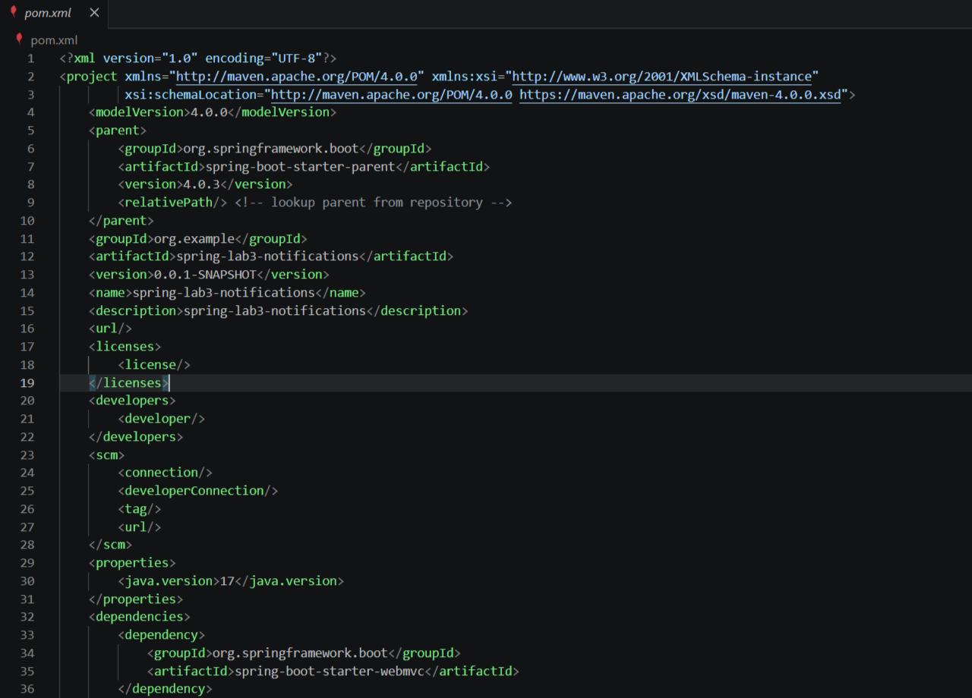

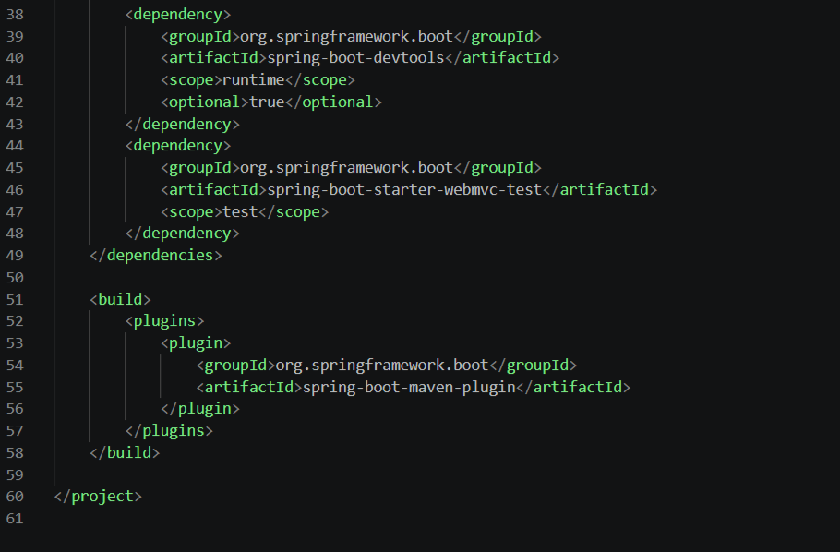

4.Выводы

В ходе работы освоены основы Spring Boot и Spring IoC-контейнера. Пройден путь от жёстко связанного кода до гибкого приложения, управляемого контейнером. Использование интерфейсов и внедрение зависимостей через конструктор снижает связанность и повышает тестируемость. Изучены явная конфигурация и автоматическое сканирование. Освоены способы разрешения конфликтов множественных реализаций: Primary, Qualifier и внедрение коллекций. Внедрение коллекций оказалось наиболее гибким, так как позволяет обрабатывать все доступные реализации без изменения кода. Эти принципы являются фундаментом для построения масштабируемых и поддерживаемых приложений.
5. Ответы на контрольные вопросы
- Разница между Component, Service, Repository и Controller. Все эти аннотации делают класс кандидатом для создания бина. Component – базовая аннотация. Service – для сервисного слоя. Repository – для доступа к данным, добавляет обработку исключений. Controller – для веб-контроллеров. Они семантически разделяют слои приложения.
- ComponentScan указывает Spring, в каких пакетах искать классы с аннотациями. При старте сканируются указанные пакеты и регистрируются бины. При неправильном пакете бины не находятся, возникает ошибка NoSuchBeanDefinitionException.
- В Части 3 ошибки не было, потому что бины создавались явно и в методе notificationManager мы явно вызывали emailService, выбор был однозначным. В Части 4 Spring автоматически обнаружил два бина одного типа и не смог определить, какой внедрить, возник конфликт.
- Способы разрешения конфликта: Primary, Qualifier, внедрение коллекции (List или Map). Самый гибкий – Map, так как позволяет динамически выбирать бин по имени, но List тоже полезен, когда нужно выполнить операцию над всеми.
- Чтобы внедрить все бины определённого типа в коллекцию, нужно объявить поле типа List<Интерфейс> или Map<String, Интерфейс> и добавить конструктор с этим параметром. Spring соберёт все бины этого типа.
- Преимущества внедрения через конструктор: неизменяемость (поля могут быть final), простота тестирования, чёткая инициализация всех зависимостей, упрощение обнаружения циклических зависимостей.

